МУНИЦИПАЛЬНОЕ БЮДЖЕТНОЕ ДОШКОЛЬНОЕ ОБРАЗОВАТЕЛЬНОЕ УЧРЕЖДЕНИЕ Д/С «СВЕТЛЯЧОК» СМОЛЕНСКОГО РАЙОНА СМОЛЕНСКОЙ ОБЛАСТИ

Составили:
Музыкальный руководитель Елисеева Т.А.
Воспитатель Малашенкова В.В.

Богородицкое 2018 год
Цель:
Знакомство детей с традициями и обычаями русского народа.
Задачи:
Воспитывать уважение и интерес к народным традициями и
культуре родной страны.
Расширять знания детей об изменениях природы с приходом осени.
Развивать творческие и коммуникативные способности детей через
исполнение народных песен и танцев.
Разучить музыкальныйфольклорный материал, использовать его в
повседневной жизни.
Ход мероприятия
Дети с воспитателем подходят к залу .Стучат.
Хозяйка: Кто там стучит?
Дети: Это мы! (звучит рус. нар.музыка. Входят дети)
Хозяйка: Доброе утро, гости желанные. Проходите, проходите, не стесняйтесь, поудобнее располагайтесь.
Милости просим на Осенины-осени именины.
(Двое детей с караваем выходят в центр.)
Дети: Нам начинать досталась роль
Мы принесли вам хлеб да соль.
Хозяйка: По русской традиции всегда встречают хлебом и солью……
Без хлеба не бывает праздника, хлеб всему голова.
Сегодня мы собрались на Осенины. Давайте устроим осенние посиделки так же, как это делали давным-давно в старину люди.
Вы согласны?
Дети: На завалинке в светелке иль на бревнышках каких
Собирали посиделки пожилых и молодых.
Добрым чаем угощались с медом, явно без конфет,
как и нынче всеобщались – без общенья жизни нет.
А играли как в горелки! Ах, горелки хороши!
Словом, эти посиделки были праздником души.
Хозяйка: Быт людей отмечен веком, поменялся старый мир
Нынче все мы « по сусекам» личных дел или квартир.
Наш досуг порою мелок, и чего там говорить,
Скучно жить без посиделок, их бы надо возродить.
Если вы уже свободны, и пришли все кнам сейчас,
Предлагаем посиделки провести вот здесь, сейчас.
Вы согласны?
Дети: Отдых-это не безделки- время игр и новостей
Начинаем посиделки для друзей и для гостей.
ТАНЕЦ « ПРЯЛИЦА» р.н.м.
Реб: Эй, девчонки –хохотушки, запевайте-ка частушки.
Выходите поскорей удивите всех гостей.
«ЧАСТУШКИ»
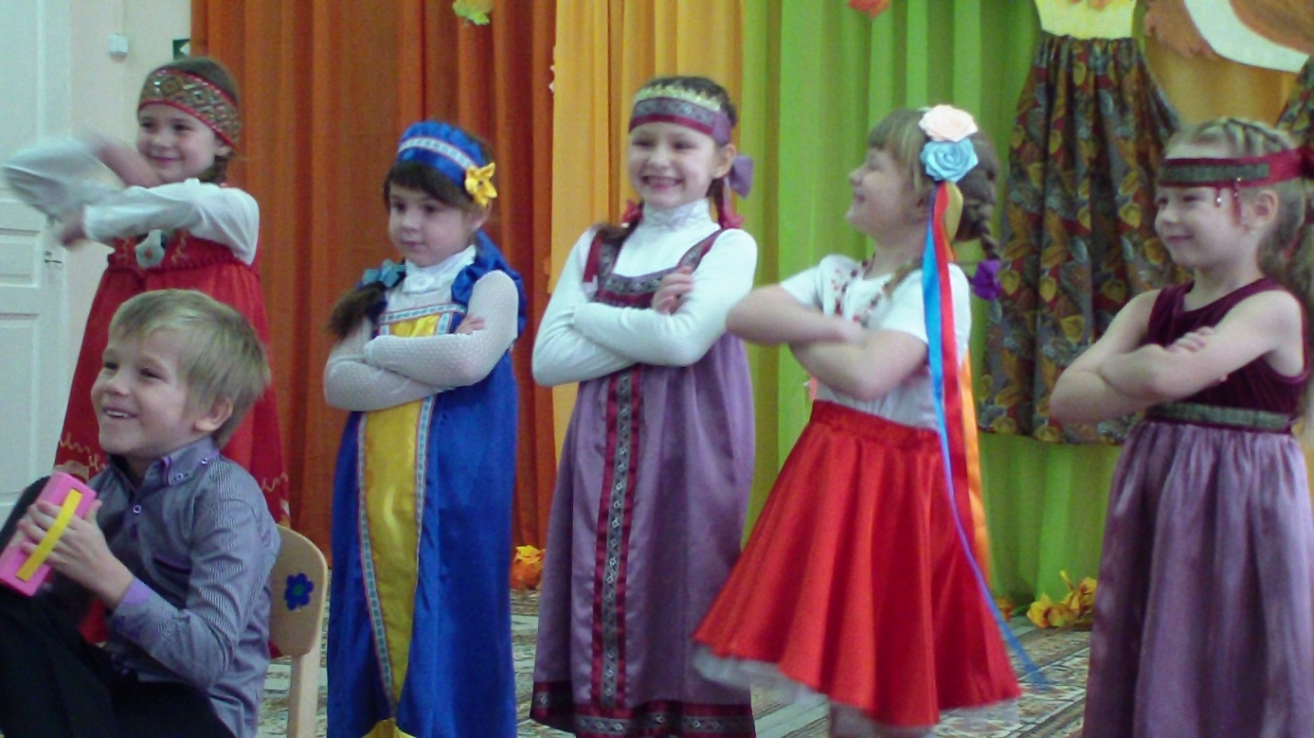
Хозяйка: Наши посиделки сегодня посвящены осени , поэтому мы будем петь осенние песни, загадывать загадки, читать осенние стихи.
СТИХИ
Выходят дети.
Хозяйка: А это что за гости пожаловали? Кто вы? Как вас зовут?
-Я- дядюшка Семен
-Я – тетушка Арина
-Я- дедушка Елизар, а я-Аленушка.
Инсценировка песни «Патока с имбирем»р.н.п.
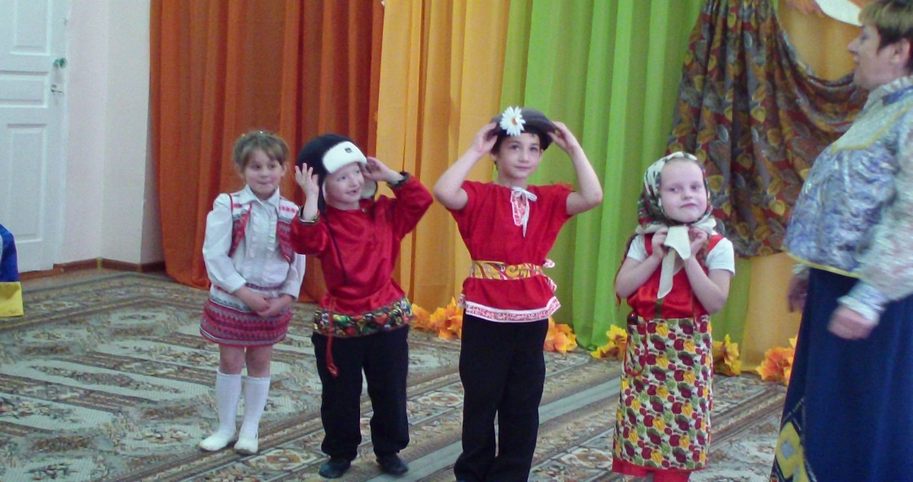
Хозяйка: Не огорчайтесь , гости дорогие, лучше поиграйте с нами.
ИГРА «ПЛЕТЕНЬ» р.н.м.
Хозяйка: Осень-это время сбора урожая.
Знаете ли вы пословицы и поговорки о труде? (дети называют)
Рус.нар.игра«Снопики»
Хозяйка: Ребята мы сегодня говорим с вами об осени. А не позвать ли ее к нам в гости?
Все дети: Осень, осень в гости просим с листопадом и дождем
ВХОД ОСЕНИ
Привет осенний вам , друзья, немного задержалась я.
Готовила для вас подарки, дождей осенних припасла,
Грибов, орехов, ягод сладких.
Вот фрукты, овощи, цветы, с полей колосья золотые.
Прошу, примите от души подарки осени простые.
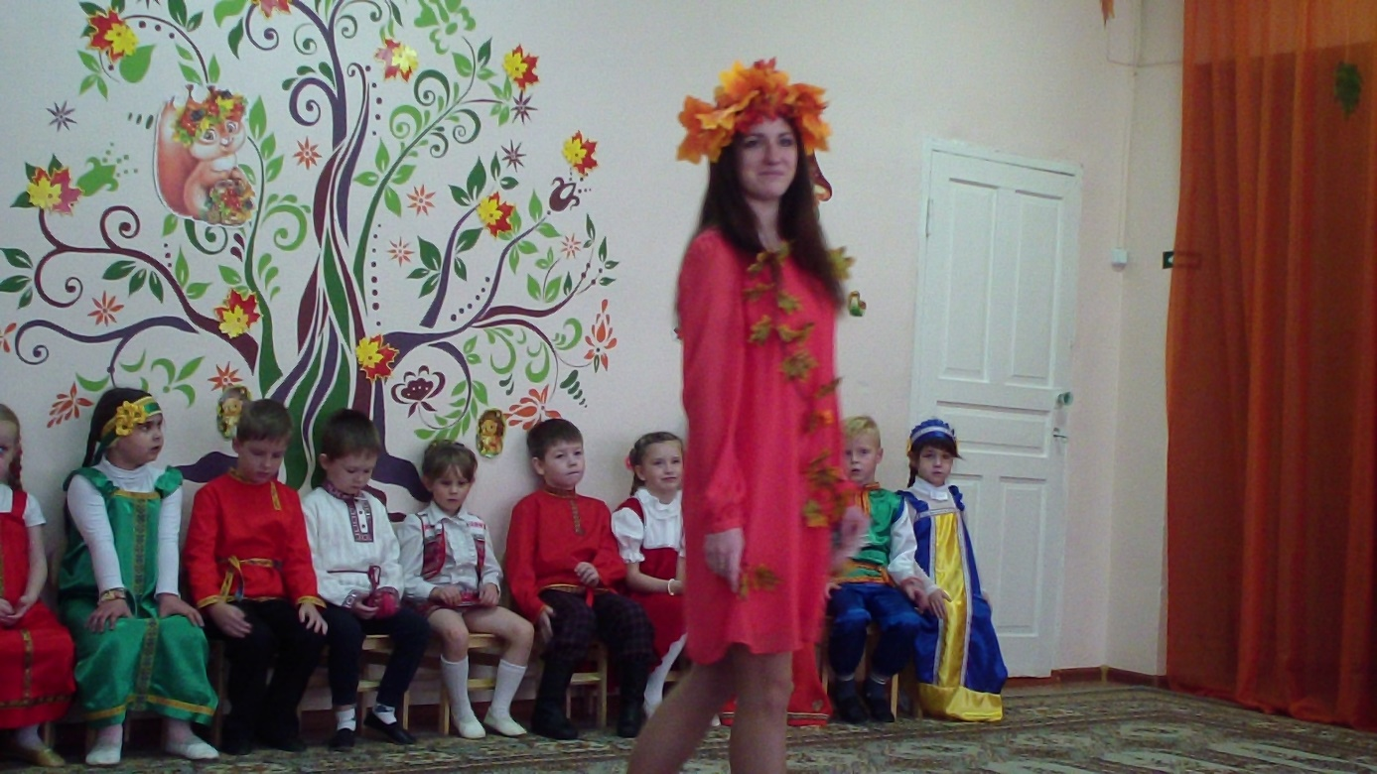
Хозяйка: Мы очень рады тебе, осень, спасибо за подарки, но вот дожди осенниеслишком холодны для нашего праздника.
Осень: А у меня для вас дождик не простой, он веселый и озорной.
Песня «ДОЖДИК»
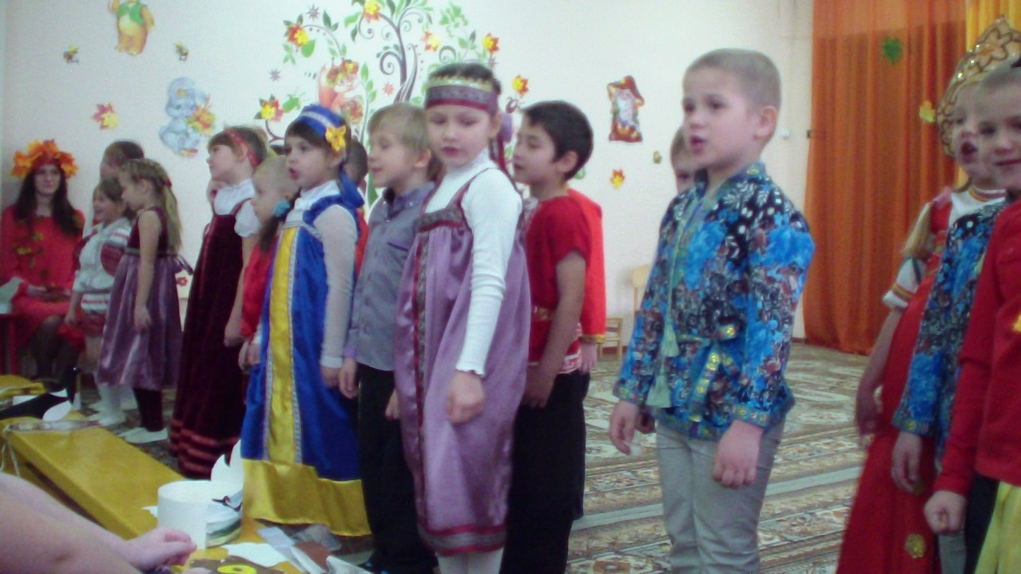
Хозяйка: Мы знаем ,осень, что ты приходишь не одна , а со своими братьями, осенними месяцами.
Осень: Дети, а вы знаете сколько у меня братьев- месяцев?
Попробуйте отгадать про какой месяц я сейчас расскажу?
Опустел наш лес и сад, паутинки вдаль летят,
А на южный край земли потянулись журавли.
Распахнулись двери школ. Что за месяц к нам пришел?
ИГРА «ВЫТЯНИ РЕПКУ»
Хозяйка:Все мрачней лицо природы- почернели огороды,
Оголяются леса, смолкли птичьи голоса,
Мишка в спячку завалился. Что за месяц к нам явился?
А теперь , осень, приглашай ребят в хоровод, пусть каждый про калинушку споет.
Хоровод«НА ГОРЕ-ТО КАЛИНА» р.н.п.

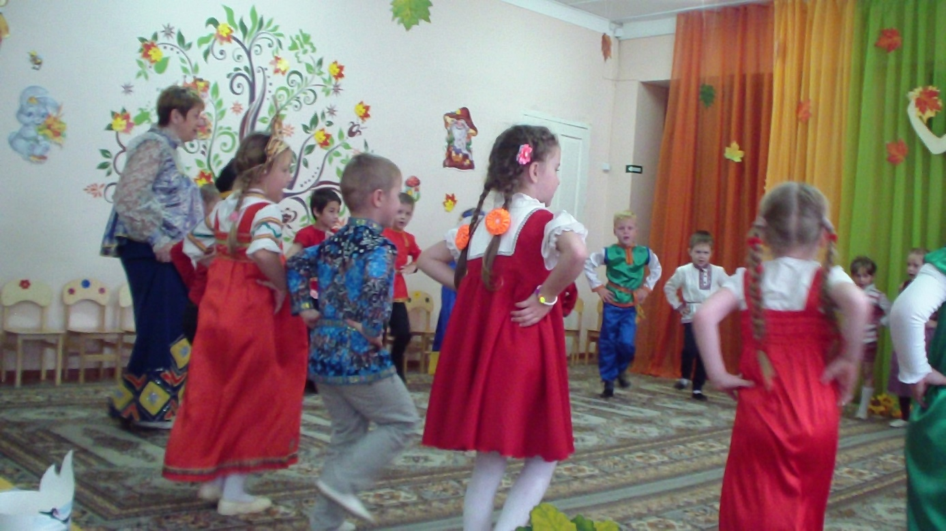
Хозяйка: следующая загадка .
«Черно поле белым стало, падает то дождь, то снег,
А еще похолодало, льдом сковало воды рек.
Мерзнет в поле оземь ржи. Что за месяц, подскажи?
Закончены все осенние работы, пора отдыхать, а наш долговязый журавель отправилсяна мельницу муку молоть.
ИНСЦЕНИРОВКА «ДОЛГОВЯЗЫЙ ЖУРАВЕЛЬ» р.н.п.
«свободная пляска» р. н. мел.

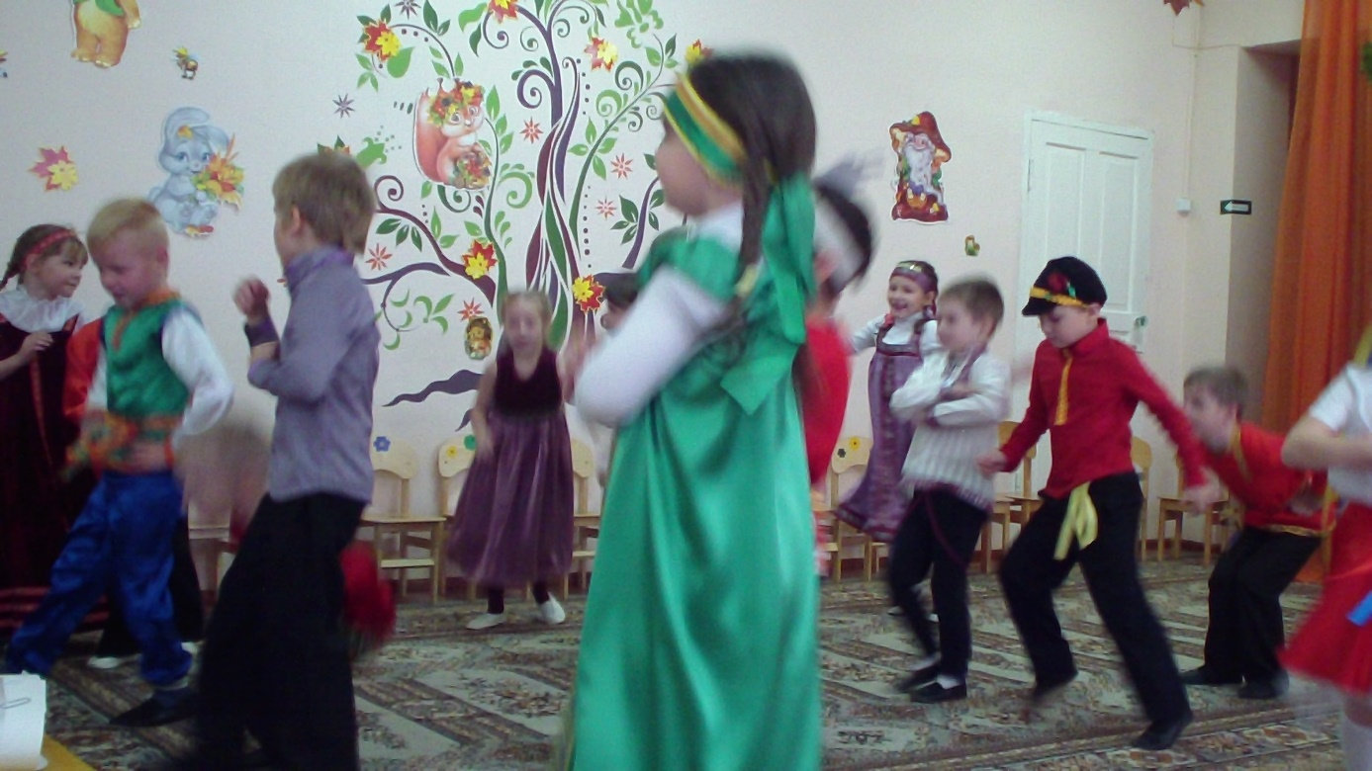
Осень: Очень весело мне было, всех ребят я полюбила,
Но прощаться мне пора. Что делать? Ждут дела! (уходит)
Вед: Посиделки хороши, веселились от души.
Делу время-потехе час! Расставаться пора на этот раз.
Коли сладко вам было у нас- просим в гости в другой раз.
Спасибо за внимание!

